Министерство образования
Ставропольского края
Государственное бюджетное профессиональное
образовательное учреждение
Курсавский региональный колледж « Интеграл»
Методическая разработка урока по теме:
«Оборудование пространства вокруг тяжелобольного» предмет «Технология оказания медицинских услуг»

c. Курсавка
2021г

Данная разработка представляет собой методический материал для проведения урока по теме «Оборудование пространства вокруг тяжелобольного» в рамках реализации учебной дисциплины «Уход за пациентами различных возрастных групп в условиях учреждения здравоохранения и на дому» c обучающимися 1 курса специализации «Медико-социальная работа».
Методическая разработка может быть использована классными руководителями, педагогами дополнительного образования, воспитателями для проведения тематических мероприятий и классных часов.
Организация – разработчик: ГБПОУ Курсавский региональный колледж «Интеграл»
Разработчик: Вениченко Г.Д. – преподаватель ГБПОУ КРК "Интеграл"
Рассмотрена, утверждена и рекомендована к применению на заседании Методического совета ГБПОУ КРК «Интеграл»
Протокол № 17 от 25.10. 2021г.

Председатель Н.Н. Тучина
357070 Ставропольский край,
Андроповский район,
с.Курсавка, ул. Титова, 15
тел.: 8(86556)6-39-82, 6-39-83
факс:6-39-79
kurs_integrall@mail.ru
Содержание
стр.
- Пояснительная записка 4
- Методика проведения урока 6
- План урока 8
- Структура урока 12
5. Источники информации 14
Приложения 1-5

Пояснительная записка
Правильная организация ухода играет ключевую роль в восстановлении и реабилитации. Время пребывания в стационаре – хорошая возможность для родных, с одной стороны, с поддержкой персонала освоить навыки ухода, с другой стороны – подготовить всё необходимое для организации ухода на дому: обустроить комнату больного, подобрать медицинскую мебель, предметы и средства ухода.
При организации ухода за тяжелобольным человеком немаловажную роль играет оборудование пространства вокруг него. Неудобная кровать, отсутствие необходимых предметов ухода замедляет восстановление и осложняет сам уход. Кроме этого, ухаживающий может нанести вред и своему здоровью – травмировать мышцы спины, позвоночник.
Дорогостоящее оборудование в определенных случаях можно заменить более простыми аналогами. Необходимую медицинскую технику возможно получить по ИПР (Индивидуальная программа реабилитации инвалида (ИПР) – комплекс оптимальных для инвалида реабилитационных мероприятий, включающий в себя медицинскую, социальную и иные виды помощи, а так же технические средства, которые инвалид может получить бесплатно).
Представленные ниже материалы и рекомендации по правильной организации домашнего ухода за больным могут быть полезны, хотя и не исключают необходимости в каждом случае обратиться за советом к врачу.
Методическая разработка по теме: «Оборудование пространства вокруг тяжелобольного» предназначена для проведения занятия с обучающимися 1 курса специализации «Медико-социальная работа» в рамках учебной дисциплины ««Уход за пациентами различных возрастных групп в условиях учреждения здравоохранения и на дому»

Методика проведения занятия
Урок по теме «Оборудование пространства вокруг тяжелобольного» проводится с обучающимися 1 курса специализации «Медико-социальная работа» в рамках учебной дисциплины «Уход за пациентами различных возрастных групп в условиях учреждения здравоохранения и на дому»
Продолжительность - 80 минут.
Методика организации и проведения урока включает в себя четыре этапа:
1. конструирование урока;
2. подготовительный этап;
3. этапы проведения урока;
4. анализ урока
I этап – конструирование:
- постановка цели, определение образовательных, развивающих, воспитательных, методических и здоровьесберегающих задач;
- выбор средств и методов проведения;
- определение формы.
II этап – подготовительный:
со стороны преподавателя:
- подбор материалов, необходимых для реализации занятия (составление плана проведения, подготовка вопросов и заданий для обучающихся, заданий, поиск и набор презентационного материала);
- подготовка места проведения (техническое обеспечение, подготовка реквизита);
III этап – проведение занятия
Урок начинается со вступительного слова преподавателя (приветствие, сообщение темы, цели, задач).
Основная часть урока начинается с беседы преподавателя с обучающимися по уходу за тяжелобольными и сопровождается демонстрацией учебного фильма. Далее проводится самостоятельная работа обучающихся в микрогруппах по 2-3 человека с дидактическим материалом и оформлением памяток по решению проблем пациентов с инсультом.
В заключительной части урока преподаватель вместе с обучающимися подводит итоги урока и дает домашнее задание: подготовить памятки по организации пространства вокруг тяжелобольного, используя интернет-ресурсы.

IV этап – анализ
После проведения занятия необходимо его проанализировать по следующим критериям: достижение целей, целесообразность использованных форм, методов, приемов и средств, направленность, глубина и научность учебного материала, подготовленность преподавателя и обучающихся к работе, организованность и четкость его проведения.

План проведения занятия

Тема: «Оборудование пространства вокруг тяжелобольного»
Цель: Сформировать у обучающихся навыки по уходу за тяжелобольными.
Задачи:
Обучающие:
Формирование у обучающихся знаний и практических умений по оборудованию пространства вокруг тяжелобольного.
Воспитательные:
Воспитание профессионально важных личностных качеств у обучающихся: аккуратности, гуманности, ответственности при выполнении своих профессиональных обязанностей, внимательного отношения к тяжелобольным с чувством глубокого понимания и осознания своих действий.
Развивающие:
Развитие познавательной активности и мыслительной деятельности обучающихся, развитие умений воспринимать и осмысливать знания.
Методические:
Совершенствование методики проведения занятия в лекции
YI. Здоровьесберегающие:
Создание благоприятного психологического климата в группе, формирование желания у обучающихся к ведению здорового образа жизни
Тип урока: комбинированный
Форма проведения: …..
Методы обучения на данном уроке и методические приемы:
- словесные (беседа, объяснение);
- наглядные (ИКТ - технологии - демонстрация презентационного материала, работа с карточками, таблицами);
- проблемно-поисковый (поиск информации);
- практический (подготовка обучающимися сообщений на основе анализа представленного учебного материала и оформление памяток по оборудованию пространства вокруг тяжелобольного);
- дедуктивный метод (анализ, применение знаний, обобщение).
Межпредметные связи: биология, физиология человека, анатомия, гигиена и санитария, биомеханика
Учащиеся должны уметь:
- оборудовать пространство вокруг тяжелобольного (оборудовать комнату, санузел и ванную комнату, регулировать функциональную кровать, пользоваться противопролежневым матрацем;
- давать советы родственникам по организации пространства, где находится больной человек
знать:
- правила расстановки мебели в том числе медицинской;
-правила пользования противопролежневым матрацем;
- основные элементы и приспособления для оборудования ванной комнаты и санузла;
- основные термины и понятия по теме урока.
Формируемые компетенции:
ОК 1 – понимать сущность и социальную значимость своей будущей
профессии, проявлять к ней устойчивый интерес.
ОК 2 – организовать собственную деятельность, исходя из цели и способов её достижения, определённых руководством.
ОК 3 – анализировать рабочую ситуацию, осуществлять текущий и итоговый контроль, оценку и коррекцию собственной деятельности, нести
ответственность за результаты своей работы.
ОК 4 – осуществлять поиск информации, необходимой для эффективного выполнения профессиональных задач.
ОК 5 – использовать информационно-коммуникативные технологии в профессиональной деятельности.
ОК 6 – работать в команде, эффективно общаться с коллегами, руководством,потребителями.
ОК 8 – соблюдать правила охраны труда, противопожарной безопасности и техники безопасности.
Формируемые ПК:
ПК 1.1 – эффективно общаться с пациентом и его окружением в процессе профессиональной деятельности.
ПК 1.2 – соблюдать принципы профессиональной этики.
ПК 1.3 – осуществлять уход за пациентами различных возрастных групп в условиях учреждения здравоохранения и на дому.
ПК 1.4 – консультировать пациента и его окружение по вопросам ухода и самоухода.
ПК 1.5 – оформлять медицинскую документацию.
ПК 1.6 – оказывать медицинские услуги в пределах своих полномочий.
ПК 2.1 – обеспечивать инфекционную безопасность.
ПК 2.2 – обеспечивать безопасную больничную среду для пациентов и персонала.
ПК 2.4 – владеть основами гигиенического питания.
ПК 2.5 – обеспечивать производственную санитарию и личную гигиену на рабочем месте.
Средства для проведения и оборудование: компьютер, проектор, дидактический материал по теме урока, рисунки и карточки, презентационный материал, противопролежневый матрац

Структура урока
1. Вводная часть (2 мин.)
1.1.Организационный момент
1.2. Сообщение темы, определение цели и задач
2.Основная часть (75 мин.)
2.1. Беседа преподавателя по организации пространства вокруг тяжелобольного, его комнаты или угла в комнате (Приложение 1)
2.2 Беседа преподавателя c демонстрацией учебного фильма по применению функциональных кроватей и противопролежневых матрацев (Приложение 2)
2.3 Самостоятельная работа учащихся в группах (2-3 человека) с дидактическим материалом по расстановке медицинской мебели (Приложение 3), оборудованию для перемещения (Приложение 4), оборудованию санузла и ванной комнаты (Приложение 5)
2.4 Оформление памяток «Оборудование пространства вокруг тяжелобольного»
3. Заключительная часть (3 мин.)
3.1 Подведение итогов урока
3.2. Домашнее задание: подготовить памятки по организации пространства вокруг тяжелобольного, используя интернет-ресурсы
Источники информации
1.Н.И. Федюкович. Основы медицинских знаний. Учеб. пособие.
Изд. – Феникс. 2018- 320 с.: ил.
2.В.А.Барановский. Справочник медицинской сестры,
Издательство Медгиз, 2017.-300с.
3.А.В.Струтынский., А.П. Баранов и др. Общий уход за больными. Методические рекомендации. Издательство: М.: РНИМУ им. Н.И. Пирогова, 2019.- 70с.
4.В.В.Мурашко. Учебник для подготовки младших медицинских сестер по уходу за больными. М. Медицина. 2018г.
5.Т.А.Склярова «Младшая медицинская сестра». Ростов- на-Дону. Феникс.,2017г.
6.Е.Е. Тен « Основы медицинских знаний»: Учебник – 5 изд., - М: Академия, 2017 - 256 с.
- Интернет-ресурсы:
- http://wikipedia.ru – Википедия, дата обращения 29.09.2021г.

Приложение 1
Комната больного
Если тяжелобольной живет в семье, то ему надо выделить отдельную комнату, а при невозможности — просторную светлую часть комнаты, лучше отделенную от остальной части ширмой. Отдельная комната, однако, облегчает все процедуры по уходу.
В комнате пациента желательно убрать лишнюю мебель, чтобы в ней можно было свободно передвигаться, воспользоваться инвалидной коляской или другими приспособлениями для ухода. Желательно, чтобы комната была светлой, без темных занавесей и штор.
Температура в комнате должна поддерживаться на определенном уровне (температура комфорта для пациента – 20-21°С), комнату необходимо регулярно проветривать, влажную уборку желательно проводить ежедневно.
Обстановка вокруг пациента должна быть уютной. Мебель расставляют так, чтобы середина комнаты была свободна. Пациент должен лежать в кровати, а не на диване или кушетке, так как кровать не только удобнее для больного, но и гигиеничнее, и лучше приспособлена для различных процедур по уходу. Кровать следует поставить так, чтобы можно было подойти к больному с двух сторон, это облегчит уход за ним, позволит одновременно осуществлять его вдвоем (например, при перестилании постели), а также позволит легко менять положение больного.
Наиболее удобное расположение кровати пациента – боком к окну. Если пациент лежит лицом к окну, то яркий свет бьет в глаза, затрудняет отдых и дневной сон.
В комнате пациента должны находиться его постельное и нательное белье, полотенца и другие нужные для ухода вещи. В одном месте, лучше всего на стеллаже или на одной из полок шкафа, надо хранить все используемые больным лекарства и средства ухода.
Во многих семьях тяжелобольные нередко подолгу остаются одни, так как члены семьи уходят на работу, за покупками и т.д. Остающийся в одиночестве пациент должен иметь возможность каким — то образом связываться с родными, соседями. Простейшим устройством является звонок на прикроватном столике. Если пациент остается дома один, то желательно, чтобы у его постели стоял телефон, который действует как психологический фактор, избавляя пациента от беспокойства и неуверенности. Родным телефон также позволяет периодически справляться о состоянии больного

Приложение 2.
Кровать и матрац
Если пациент прикован к постели, то может оказаться необходимым использование специальной функциональной кровати с возможностью регулировать высоту, углы наклона подголовной и подножной частей, и рядом других приспособлений, облегчающих изменение положения и фиксацию тела пациента (гусь для подтягивания, боковые заграждения и тд).
Функциональные кровати обычно имеют от 2 до 4 секций, меняя угол наклона которых, можно менять положение тела больного.
По типу привода кровати делятся на механические, пневматические и электрические. У механических кроватей положение секций надо настраивать вручную, что не совсем удобно при относительно большом весе больного.
Механические кровати, в свою очередь, делятся на регулируемые с помощью перестанавливаемых, «как у раскладушки», фиксаторов, и на кровати с винтовым (червячным) приводом.
В функциональных кроватях, оборудованных червячным приводом регулировки осуществляются плавно, с помощью вращения рукояток.
Пневматический привод функционирует за счет энергии сжатого воздуха – в таких кроватях уровень высоты отдельных секций и кровати в целом регулируется нажатием педалей, подъемом и опусканием рычагов.
У электрических кроватей все перемены положения осуществляются с помощью электродвигателей, находящихся в конструкции функциональной кровати, а управление ими осуществляется с пульта управления, устанавливаемым, как правило, на боковое ограждение.
Практически все современные функциональные кровати имеют самоориентирующиеся колеса с индивидуальной (для каждого колеса) или центральной (наиболее удобной) тормозной системой. Следует отметить, что маленькие по размеру колеса затрудняют передвижение кровати. Также чрезвычайно важно, чтобы тормозная система была исправна.
Если пациент имеет возможность вставать с кровати, пересаживаться и перемещаться по квартире (самостоятельно или с поддержкой), можно ограничиться простой кроватью с высотой ложа 60-70 см от пола. При такой высоте кровати пациент может опускать с нее ноги и с небольшой посторонней помощью вставать, а кроме того, ухаживающим за больным людям не придется нагибаться над ним слишком низко, выполняя самые элементарные приемы по уходу.
Слишком низкая кровать (диван, кушетка) затрудняет уход, с такой кровати сложнее вставать. Недостаточную высоту можно компенсировать высоким матрасом, подставками под ножки кровати. Важно, чтобы ложе кровати было ровным, без ямок и впадин.

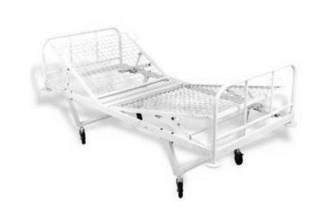
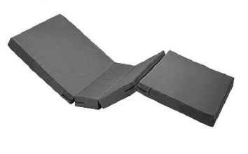

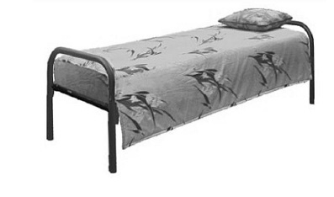
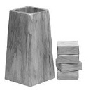

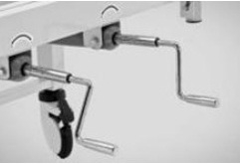
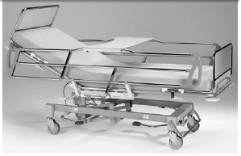

Обычно функциональные кровати приобретаются в комплекте с матрасом. Матрас можно подобрать латексный или поролоновый, для больных с недержанием рекомендуется дополнительно использовать непромокаемые чехлы или наматрасники: из ткани с водонепроницаемой пропиткой либо
одноразовые из полиэтилена.
Для больных с высоким риском образования пролежней рекомендуется приобретение специальных противопролежневых матрасов.
Назначение противопролежневых матрасов – равномерное распределение давления на разные участки тела.
Наиболее распространенные и бюджетные по стоимости – ячеистые или баллонные (трубчатые) матрасы с компрессором. Компрессор попеременно накачивает воздух в разные ячейки (баллоны) матраса, за счет чего создается противопролежневый эффект.
Замечания по выбору и эксплуатации противопролежневых матрасов с компрессором:
• При выборе противопролежневого матраса следует учитывать вес пациента, если вес до 100 кг, подойдет любая ячеистая модель, если более, стоит обратить внимание на матрасы баллонного типа.
• Противопролежневый матрас располагается на кровати поверх обычного матраса.
• Важно правильно подобрать давление в противопролежневом матрасе с помощью регулятора на компрессоре. Слишком сильно наполненный матрас создает определенный дискомфорт для больного, а если матрас сделать слишком мягким, пропадет противопролежневый эффект. Между спущенной ячейкой или баллоном матраса и телом пациента должно оставаться пространство не менее1-1,5 см. Кроме этого, на выбор уровня давления оказывает влияние вес больного: чем он больше, тем более высокое давление должно быть в ячейках матраса.
• На некоторых компрессорах присутствует кнопка static (статик) – включение этого режима обеспечивает постоянное давление во всех ячейках матраса одновременно, что в обычном случае не нужно (или даже вредно) для пациента. Режим статичного давления должен быть выключен. Функция статичного режима может быть включена при совершении гигиенических процедур или других манипуляций.
• Располагайте компрессор противопролежневой системы в ногах, предпочтительно повесить его на спинку кровати. В таком положении он будет работать максимально тихо, и не будет мешать больному. Поскольку компрессор подключается к электрической сети, матрас следует расстелить таким образом, чтобы соединительные трубки и, следовательно, компрессор, располагались ближе к розетке.
• Компрессор должен работать постоянно, меняя поочередно давление в воздушных камерах – за счет смены давления достигается противопролежневый эффект.
• Матрасы противопролежневых систем изготовлены из влагостойких материалов и легко поддаются чистке с применением мыльных растворов. После чистки следует тщательно высушить матрас в хорошо проветриваемом помещении.
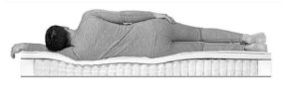
Другая категория матрасов – матрасы из современных синтетических материалов, способных принимать форму тела больного. Такие матрасы не требуют подключения к сети, полностью бесшумны и наиболее комфортны для больных, при этом обладают значительно большим противопролежневым эффектом, однако могут в несколько раз превышать компрессорные матрасы по стоимости.
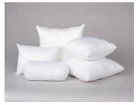
Для укладывания больных с целью лечения и профилактики постинсультных осложнений используются подушки из синтетических материалов разной плотности и размеров.

Приложение 3
Медицинская мебель

При усаживании пациента важно обеспечить удобство и безопасность. Для поддержки спины могут быть использованы подушки либо спинки-опоры.
Чтобы обеспечить необходимый упор для стоп в положении сидя при недостаточной высоте кровати, дополнительно используются скамеечки (подставки) для ног. Для комфорта пациента следует обратить внимание как на высоту, таки на ширину подставки.
Возле кровати на расстоянии вытянутой руки желательно поместить столик или тумбочку с необходимыми для пациента предметами.
Прикроватный столик предпочтительнее накроватного,
который пациент может зацепить и перевернуть при неловком движении. Удобнее, когда столик не совмещен с тумбочкой. Прикроватный столик должен быть устойчивым, с возможностью выбора удобной для пациента высоты, оборудован надежными колесами с системой тормозов. Кресло для пациента (при возможности его пересаживания) должно быть устойчивым, максимально близким по высоте к уровню кровати. Подлокотники должны быть съемными.
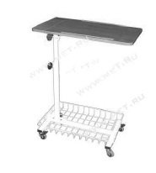
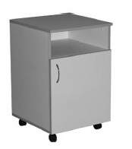

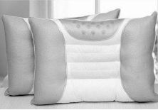
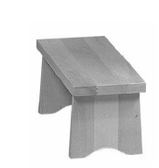

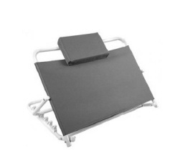

Приспособления для гигиены больного
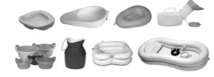

Для осуществления гигиенических процедур обычно бывают нужны: судно и/или утка, кувшин, тазы разных размеров. Судна могут быть изготовлены из разных материалов, отличаться по форме и размерам. Вместительность этого резинового судна значительно меньше, чем пластмассового или металлического, резиновые судна не подходят для больных с избыточным весом, зато края такого судна намного мягче.
Для мытья больных в постели могут использоваться специальные ванночки для головы или надувные ванны для тела.

Приложение 4
Оборудование для перемещения
Соблюдение правил безопасного перемещения поможет обеспечить безопасность пациента и сберечь здоровье ухаживающего.
Часто возникает необходимость подтянуть пациента к изголовью кровати или сместить его в сторону. Трение о постель, возникающее при попытке передвинуть больного, не только затрудняет перемещение, но является одной из наиболее распространенных причин образования пролежней.
С целью снижения фактора трения могут быть использованы скользящие простыни и рукава. Они могут быть изготовлены самостоятельно из плотной болоньевой ткани (достаточно двух отрезов 90*150 см) либо приобретены в специализированных магазинах. Перемещение пациента происходит за счет скольжения двух простыней (либо слоев рукава) относительно друг друга.
Для поддержки пациента при пересаживании или при ходьбе могут использоваться специальные пояса с ручками.
Если пациент не способен опираться на стопы и помогать при пересаживании и иных перемещениях, могут быть использованы подъемники. Пациент размещается на специальном подвесе (люльке), который крепится к крючкам поперечной перекладины.
По типу подъемного механизма медицинские подъемники могут быть:
• гидравлическими (с гидравлическим приводом);
• электрическими (с электрическим приводом).
По размеру и грузоподъемности медицинские подъемники делятся на:
• стандартные (грузоподъемность 100—160 кг);
• усиленные (грузоподъемность 150—300 кг).
По степени мобильности медицинские подъемники делятся на:
• передвижные (перемещаются на колесиках);
• статичные (крепятся к стене, потолку, полу).
Потолочный подъемник крепится к рельсовой системе, по которой пациент перемещается в рамках одной комнаты или всей площади квартиры.
Чтобы обеспечить максимальный комфорт больного, важно подобрать удобный подвес. Надо учитывать, что не все подвесы рассчитаны для лежачих больных, имеют достаточную длину для поддержки головы.
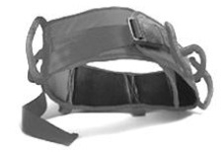
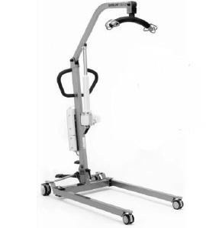

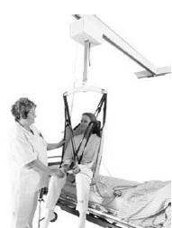

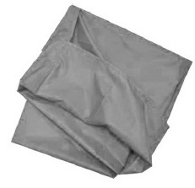

Приложение 5
Оборудование санузла и ванной комнаты
В период восстановления важно побеспокоиться о безопасности больного. Уменьшить риск падения помогут поручни, закрепляемые на стенах и сантехнике.
Облегчить процедуру приема ванны или душа помогут ступеньки, сиденья и подъемники для ванной, душевые стулья, устанавливаемые в ванну или душевую кабину.
На высокий унитаз легче садиться и вставать, поэтому при необходимости унитаз оборудуется дополнительным сиденьем.

